Peugeot 508 möter publiken i Paris
Betydande förändringar i designen, flera nya motoralternativ och högre utrustningsnivå. Det är några av nyheterna i Peugeots stora mellanklassmodell 508 som premiärvisas på bilsalongen i Paris i oktober. En välkommen nyhet för den svenska marknaden är 508 RXH med en ny drivlina, BlueHDi 180 EAT6 automat, som erbjuds parallellt med hybridversionen.

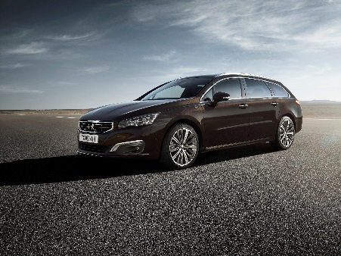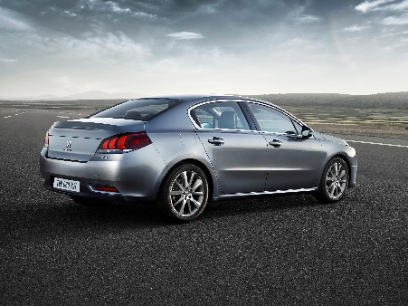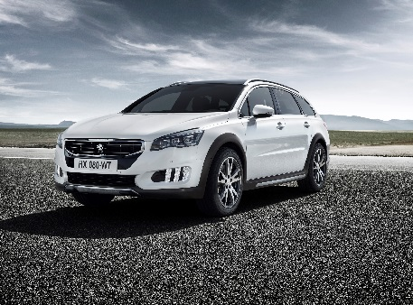

Det var på Parissalongen som Peugeot 508 visades för allra första gången 2010. Sedan- och kombimodellerna kompletterades 2012 med fyrhjulsdrivna diesel-elhybriden RXH.
Vad som från början var ett nischsegment växer fortfarande. Många uppskattar kombinationen av fyrhjulsdrivning och ändamålsenlig förhöjd kombikaross med robust framtoning. RXH sticker fortfarande ut med miljöprestanda och mångsidighet som förblir unik i bilvärlden. Peugeot, med modellerna 3008, 508 och RXH, intar andraplatsen över mest sålda hybrider i Europa. Nya Peugeot 508 Hybrid4 kommer ned i en förbrukning på 3,3 l/100 km, vilket motsvarar 85 g CO2/km.

Nya BlueHDi-motorerna introduceras
Den starka imagebäraren 508 RXH HYbrid4 kompletteras nu av en modell med konventionell förbränningsmotor och drivlina. Genom att länka samman den högpresterande 2,0 BlueHDi 180 med den nyutvecklade sexväxlade automatlådan, EAT6, når modellen en bredare potentiell kundbas i segmentet. CO2-utsläppet är 119 g/km vilket motsvarar 4,6 l/100 km vid blandad förbrukning.

Samma drivlina, 2,0 BlueHDi 180 EAT6, erbjuds till sedanen och kombiversionen, SW, och släpper då ut 111 gram CO2 per kilometer.
Ytterligare ett Euro 6-godkänt motoralternativ med den nya tekniken, kvävereducerande selektiv katalytisk avgasrening med FAP partikelfilter, är BlueHDi 150 som är länkad till en manuell sexväxlad växellåda. Både sedan- och kombimodellen har klassens lägsta utsläpp i förhållande till prestanda: 105 gram/km.

På bensinsidan introduceras Euro 6-klassade bensinmotorn 1,6T 165 Stop&Start, som erbjuds med sexväxlad manuell eller sexväxlad automatlåda, EAT6. Motorn har ett koldioxidutsläpp från 129 g/km, att jämföra med föregångarens (1,6 Turbo 156) 144 g/km.

Design med stark karaktär
Nya 508 utstrålar självsäkerhet och högre status. Fronten har fått ett bredare utseende och rätats upp en aning med ny motorhuv och högre stående grill. Lejonemblemet har flyttats från huven till att bli en central enhet i den krominfattade grillen, en tydlig hint till föregångarna i ”5-serien”.
Det främre överhänget har förlängts något, 16 millimeter på sedan och SportWagon, 5 millimeter på RXH. Sedanen har fått en mer distinkt utformad bakre stötfångare som adderar 22 millimeter till det bakre överhänget. Förändringen ger en bättre balans i proportionerna.

På högre utrustningsnivåer (RXH, GT & Allure) är det 100 procent LED-ljus: strålkastare, positionsljus, blinkers och dimljus. Övriga versioner har halogenstrålkastare, men LED i övrigt.
Sedanmodellen har fått en omdesignad bakre stötfångare och nya mer horisontella baklampor och tydligare visuell signatur med de tre karaktäristiska röda klorna.

Interiören har förnyats och blir renare med många av bilens funktioner samlade i en 7-tums pekskärm. I enlighet med Peugeots rådande innovativa interiördesign bidrar rensningen till en användarvänlig förarmiljö och större förvaringsutrymmen i mittkonsolen.
Exklusivare materialval och högre finish höjer kvalitetskänslan samtidigt som fler utrustningsalternativ erbjuds. Bland dessa två nya system: Dödavinkelnvarnare och backkamera.

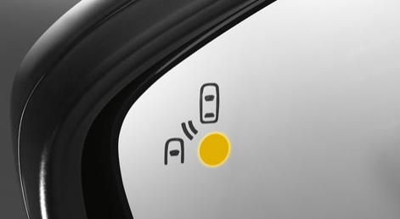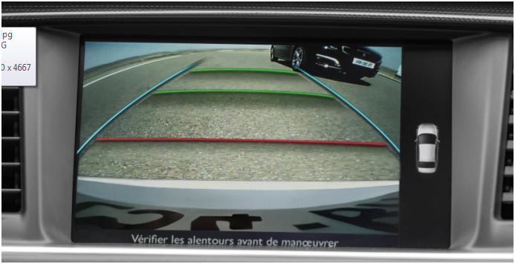

Nya Peugeot 508 tillverkas i Rennes, Frankrike, för den europeiska marknaden och i Wuhan för Kina. Europalanseringen startar den 10 september. I Sverige introduceras sedanmodellen, SportWagon och RXH samtidigt i januari/februari 2015. Priserna är ännu inte fastställda.

Peugeot 508 i detalj

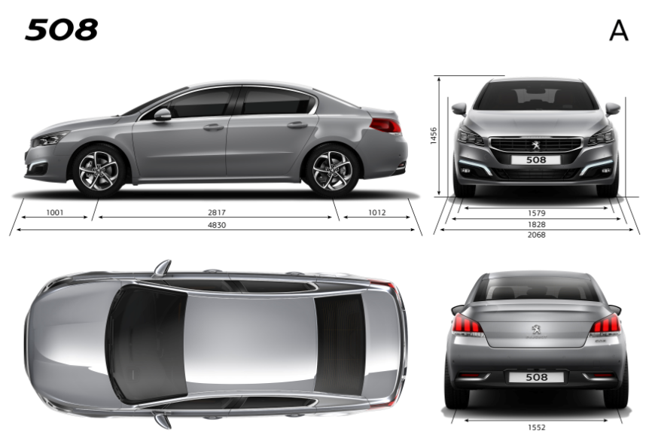

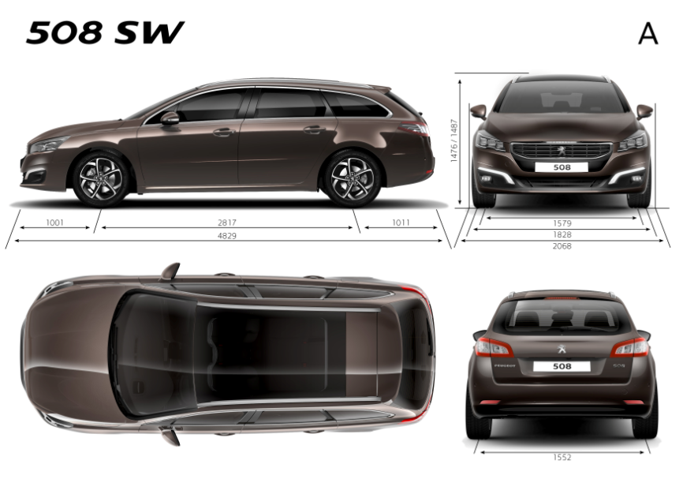

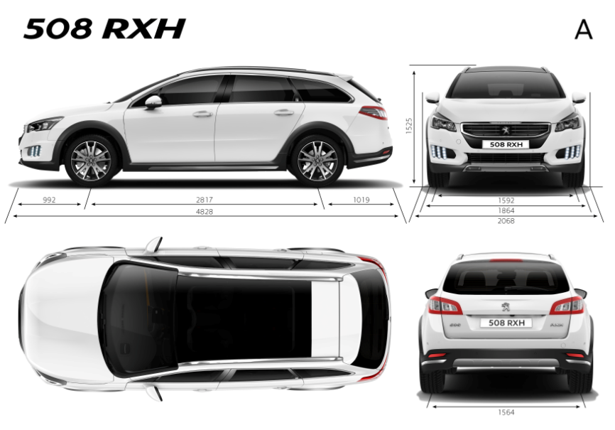Rymlig och ombonad interiör

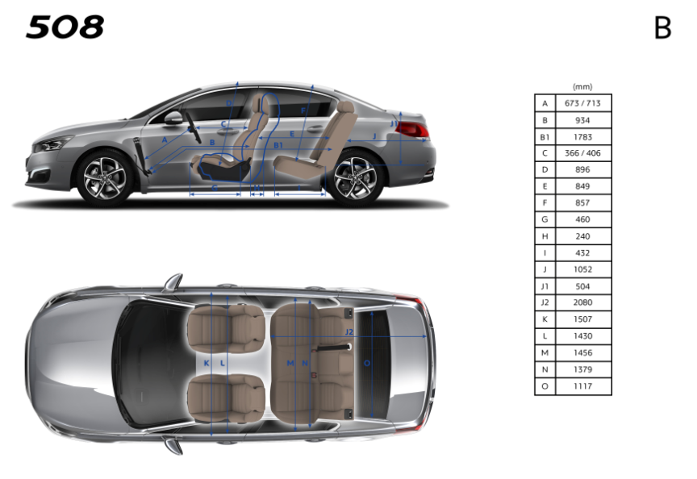

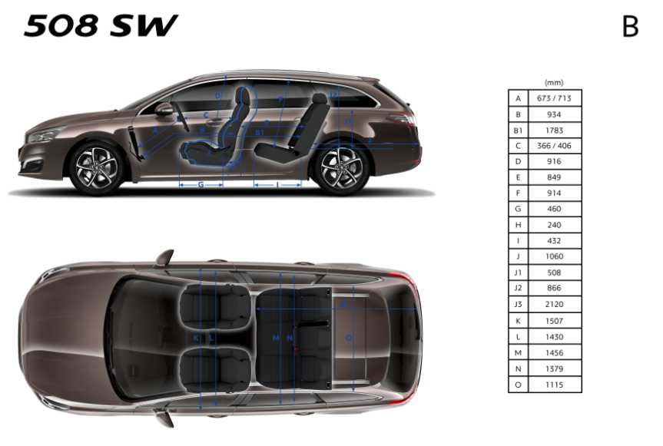

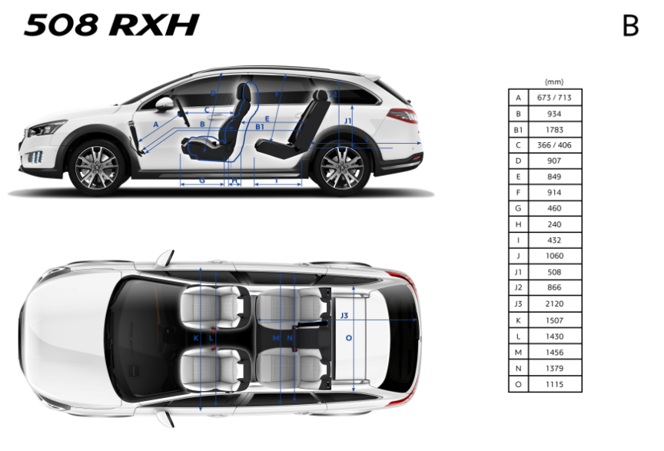

Praktiska och flexibla bagageutrymmen
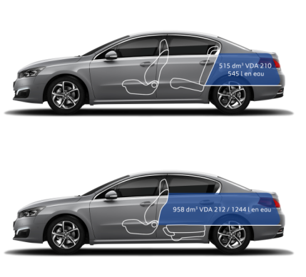

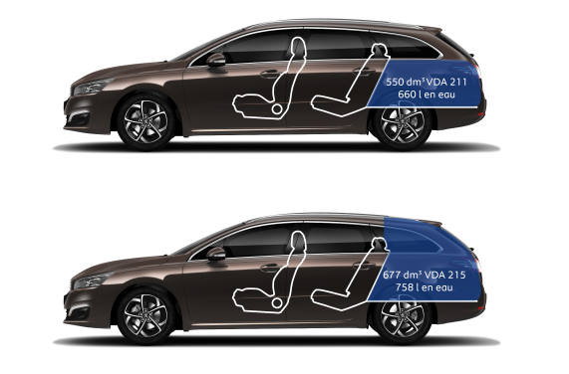

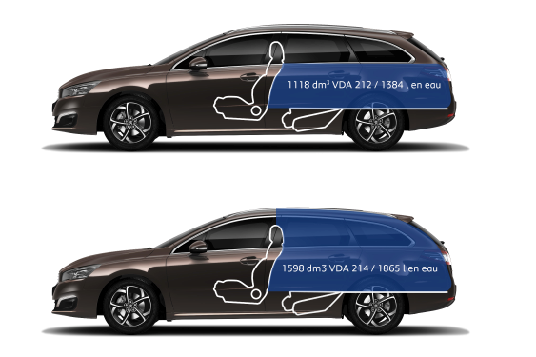

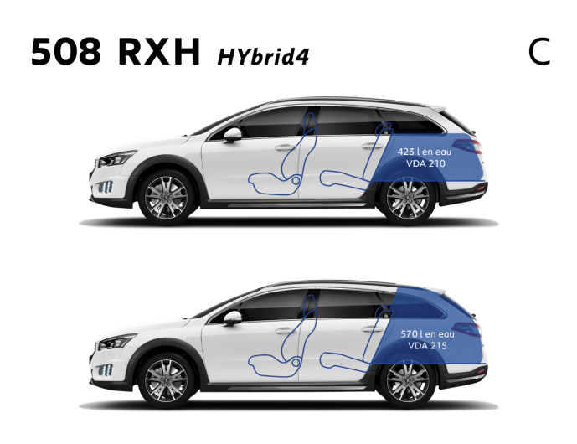

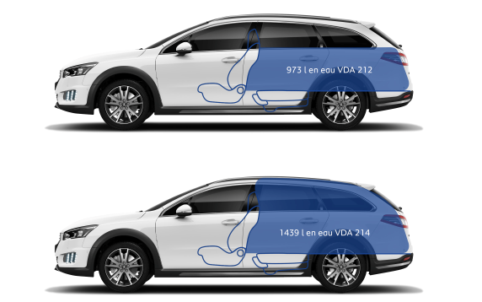

Presskontakter
Maria Lantz David Lilja
Maria.lantz@peugeot.se david.lilja@peugeot.se
08-555 433 60 08-555 433 46
070-576 10 87 070-740 67 00

Peugeot är det enda bilmärket som erbjuder en samlad mobilitetslösning med person- och transportbilar,scooters, cyklar och en lång rad tjänster. Verksamma i nästan 160 länder med 10 000 återförsäljare och verkstäder har märket stor spridning över hela världen. Efter drygt 200 år av stark närvaro på marknaden är Peugeot genomsyrat av inspiration och framgång och förnyar sin design och sin visuella identitet, utvidgar sitt modellprogram och har stora internationella ambitioner för de kommande åren. Det yngsta modellprogrammet någonsin, där bland andra sportiga 208 GTi och crossovern 2008 lanserats med stor framgång, kompletteras nu av helt nya 308, som vunnit priset « Årets Bil 2014 ».Hög kvalitet i såväl produkter som service, förfinad design och omsorg och en unik körupplevelse bidrar till den bilglädje varje Peugeot förmedlar.

